

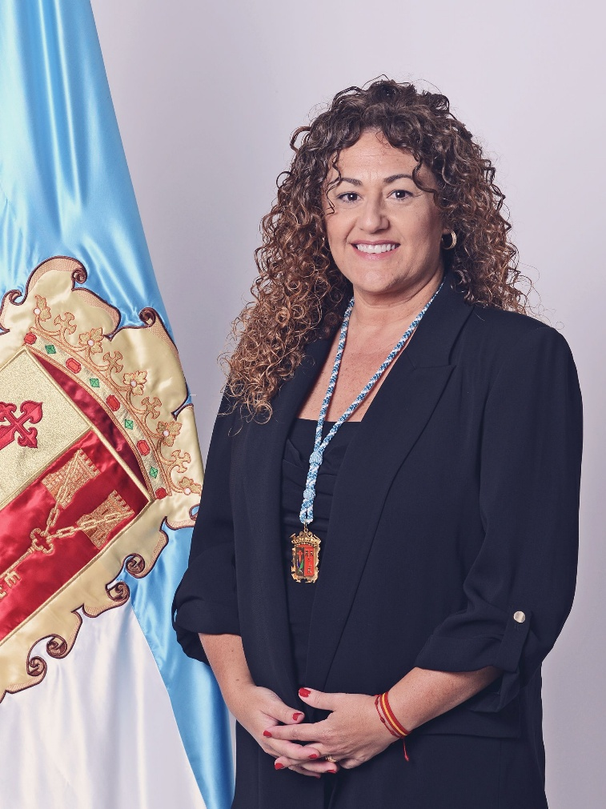

Carolina de los Ángeles Toste Hernández
Concejala de Seguridad, Emergencias y Coordinación y Sanidad

Nació en Los Realejos el 11 de mayo de 1975. Es Diplomada en Ciencias Empresariales por la Universidad de La Laguna y completó posteriormente el Curso de Adaptación Pedagógica (C.A.P.). Su formación se ha complementado con acciones especializadas en marketing, emprendimiento, gestión administrativa, prevención de riesgos laborales y contabilidad pública aplicada a la administración local.
A lo largo de su trayectoria profesional ha desarrollado su actividad en distintas empresas y departamentos, adquiriendo experiencia en ámbitos relacionados con la gestión administrativa, la organización y el funcionamiento de servicios.
En la actualidad desempeña responsabilidades como Concejala de Seguridad, Emergencias y Coordinación y Sanidad del Ayuntamiento de Los Realejos, participando en la gestión y coordinación de servicios municipales orientados a la protección y bienestar de la ciudadanía.

